Застосування Evaluator

В системі класу ERP є доцільним використовувати розрахунок змісту первинних документів та їх рядків (зокрема, під час нарахування амортизації та зарплати), деталізованих бухгалтерських проводок, виконання процедур по натисненню кнопки в ПД. У мові VBA обчислення формули в рядку робила функція Eval().

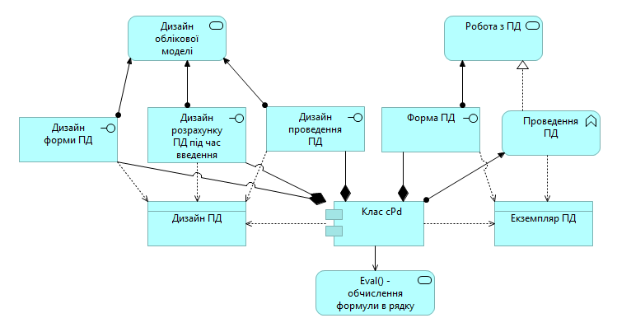

Рисунок 1 – Місце сервісу обчислення формули в рядку в системі класу ERP, яка має модельно-орієнтовану архітектуру і для цього передбачає дизайн типів ПД

JavaScript також має таку функцію. Це відкриває шлях для реалізації Застосування Evaluator призначене для її тестування.

# Результати тестування функції Eval() в JavaScript

/* Функція eval() бачить локальні змінні

* -Функція window.eval() бачить локальні змінні, визначені в evalExpr(),
* -змінні, визначені в глобальному контексті,
* -методи об'єкта Math(), доступні через об'єкт, як-от Math.random() ,
* -користувацькі функції, як-от mult(n1, n2),
* -формули за участі вбудованих об'єктів та користувацьких функцій, як-от: (Math.sin(1))**2+(Math.cos(1))**2 ,
* -об'єкти мають бути створені в глобальному контексті, тоді доступні їх властивості і функції.

*/